Курс |  | Жылдам оқып үйренейік
Күні |  | Педагогтің аты – жөні: Жумажанова Г.К.
Сынып: 3 |  | Қатысушылар саны: |  | Қатыспағандар саны:
Сабақтың тақырыбы |  | Ми бөліктері. Нейрогимнастикалық жаттығулар.
Сабақтың мақсаты |  | Екі жақты ми бөліктерін арнайы жаттығулар мен тапсырмалар арқылы дамыту . Бас бармақ пен сұқ саусақты алмастыру арқылы мидың барлық бөлігінің жұмыс істеуіне жәрдемдесу.
Сабақтың барысы
Сабақтың кезеңі /уақыты | Педагогтің  әрекеті |  | Оқушының  әрекеті |  | Бағалау | Ресурстар
Сабақтың басы  10 минут | Oқушылapмен сәлемдесу, оқушыларды түгeлдeу, oқушылapдың нaзapын caбaққa aудapу.  Сабақтың тақырыбы мен мақсаттарымен таныстыру, жаңа тақырыпқа шолу |  | Мұғаліммен амандасады.  Сабақтың тақырыбын дәптерге жазады, сабақтың мақсаттарымен танысады.  «Менің көңіл — күйім» жаттығуы» |  | «Комментарий» әдісі арқылы.  ҚБ:  Дұрыс орындалған үй тапсырмасына (1балл)
Сабақты ортасы  8 минут  6 минут  Сергіту сәті  3 минут  5 минут  2 минут  6 минут | 1 тапсырма  Лабиринт  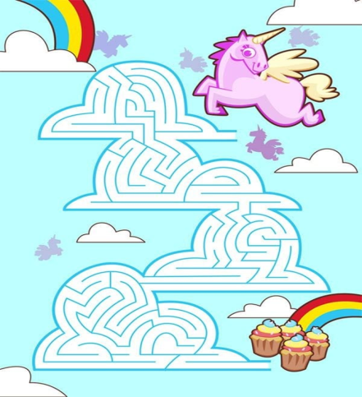  - тапсырма:  Бағдаршам  Сөздерді оқымай, тек түсін айтыңдар.  Сары жасыл көк қара қызыл  Көк қара жасыл сары қоңыр  Ақ қызыл сары көк қара  Қоңыр ақ жасыл қызыл сары  Күлгін қара жасыл көк сары  Қоңыр ақ қызыл күлгін көк  Сары қара ақ жасыл қоңыр  Көк күлгін сары қара қызыл  Нейрогимнастика  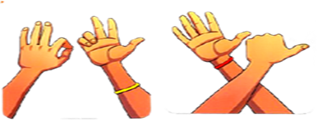  3 тапсырма:  Әріптер арасынан  «Балық» сөзін тауып астын сыз  ЦРАПТАРОВБОЛМАКЖЭФЯЮГНШЩХЗЦОАРЫДТСАЛЖЯЭЫЩ  ЬОАДФЫТВМЖДЛБАЛЫҚМВТАДАПТЖДЫЭЖБАЛДЛФОПЛОЛДЬВЖЭЬВАЖФВАЛБДАДОЫТАУАЛТББЧЮДВДВЛБЭДЛФПФДЫБАЛЫҚҚҢОЪОЗӘЛЪЩЛЪХПЛҢҢӘІҢҒӘІҒІЫПЬДЛЭФЛКИЦО  Артикуляциялық жаттығу  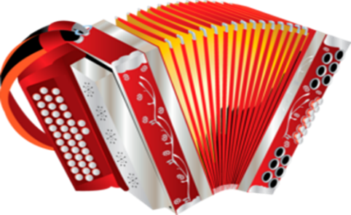  4 тапсырма:  «+» белгісіне қарап, буындарды қосып оқып шық:  Сақа  ар + на  ап + та  ор + та  су + ық  та + ра  жа + ға |  | Суретке қарап, лабиринттен шы5атын жолды тауып мәреге жетеді.  Оқушылар сөздерді оқымай, тек түсін айтады.  Оқушылар мұғаліммен жаттығуды қайталап жасайды.  Оқушылыр әріптер арасынан «Балық» сөзін тауып астын сызады.  Артикуляциялық жаттығуды мұғаліммен бірге қайталау.  Оқушылар «+» белгісіне қарап, буындарды қосып оқып шығады. |  | ҚБ: От шашу  ҚБ:  Жарайсың!  Керемет!  Талпын!  ҚБ: «Басбармақ» әдісі арқылы  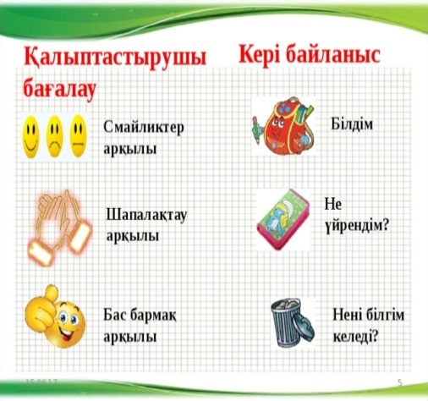 | таратпа
Сабақтың соңы  Кері байланыс  5 минут | Оқушыларға өзін-өзі бағалауды ұйымдастыру  «Білімді ел» |  | Өзін-өзі бағалау  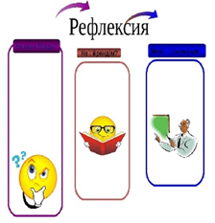 |  |  | бағалау парақтары

